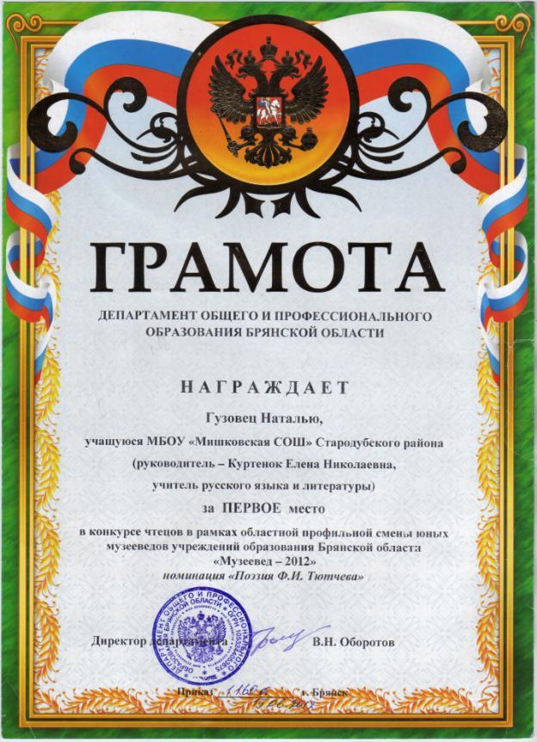
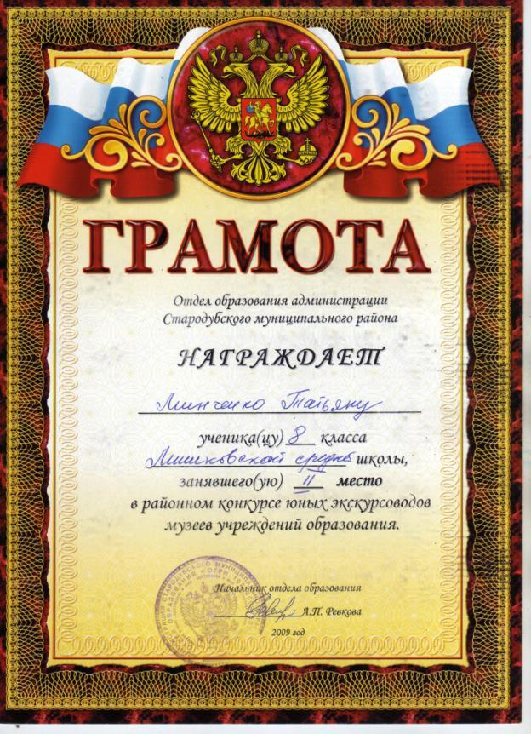
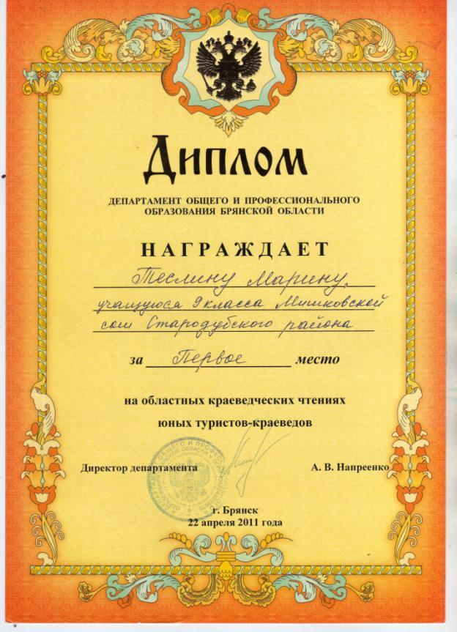
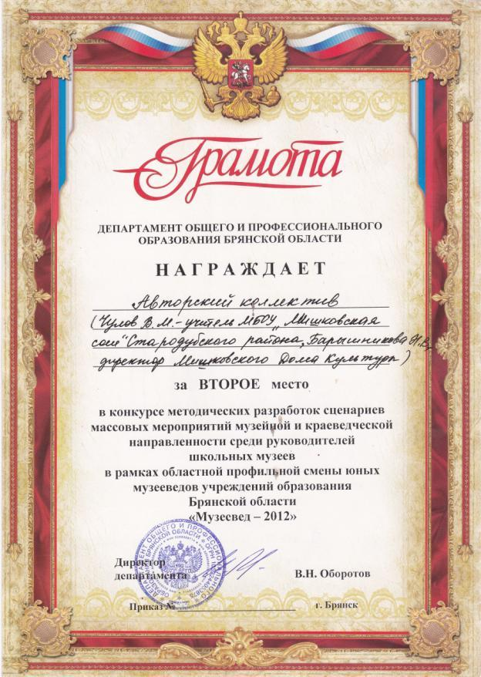
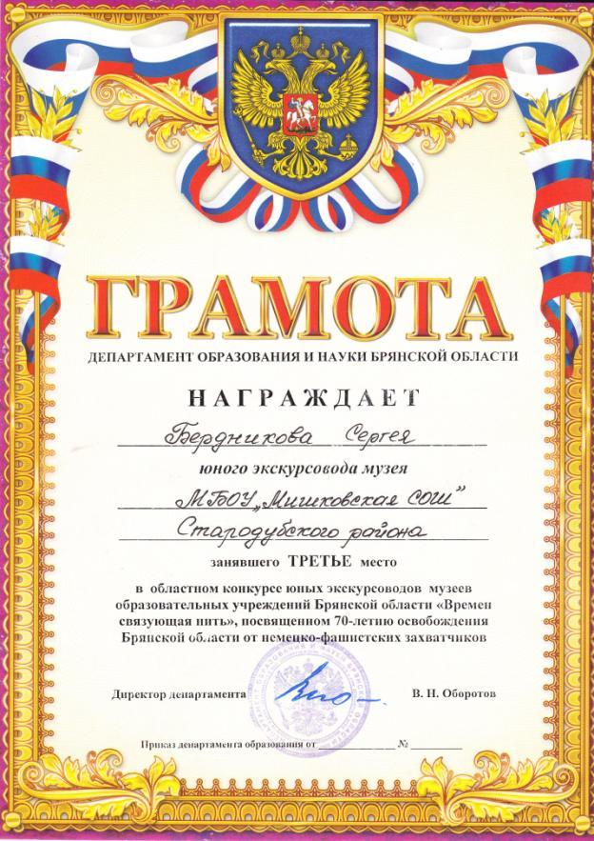
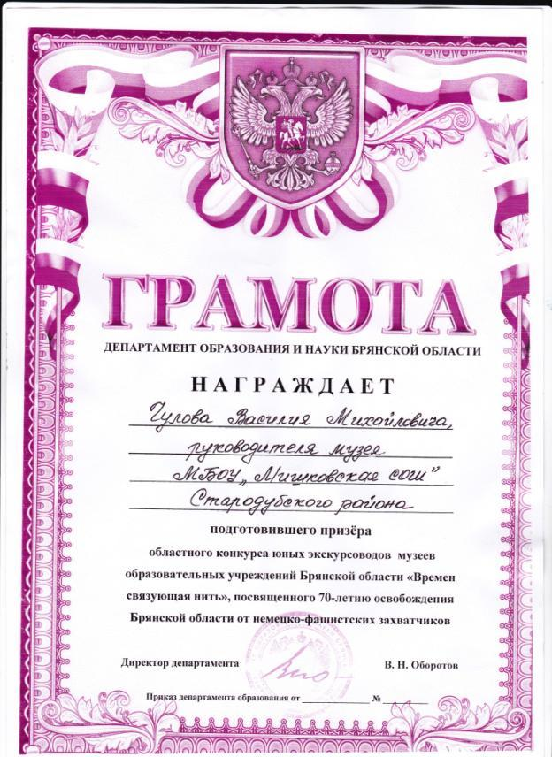
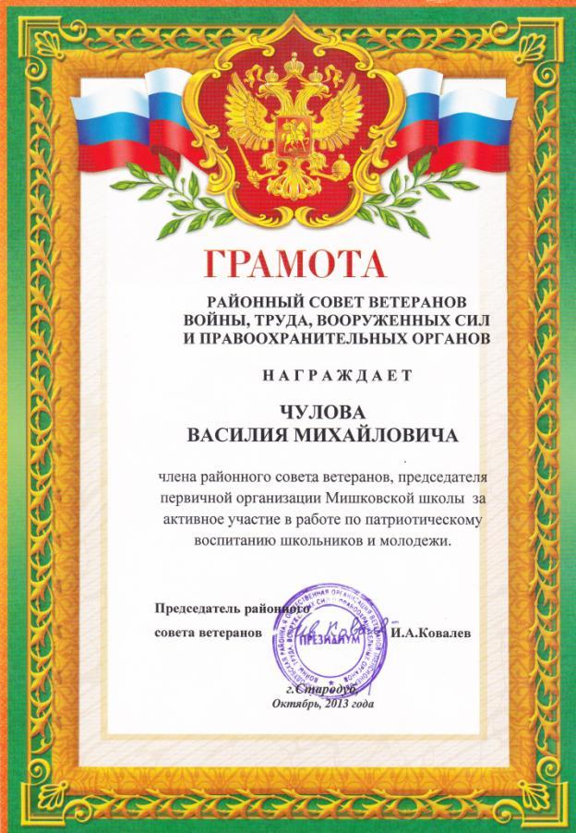

ИЗ КНИГИ ОТЗЫВОВ ПОСЕТИТЕЛЕЙ МУЗЕЯ
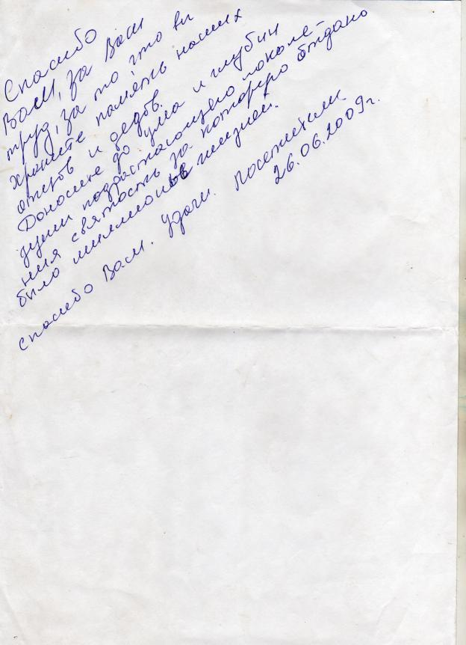
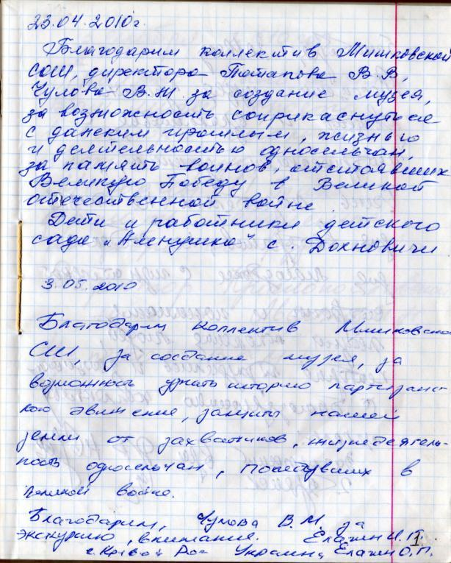
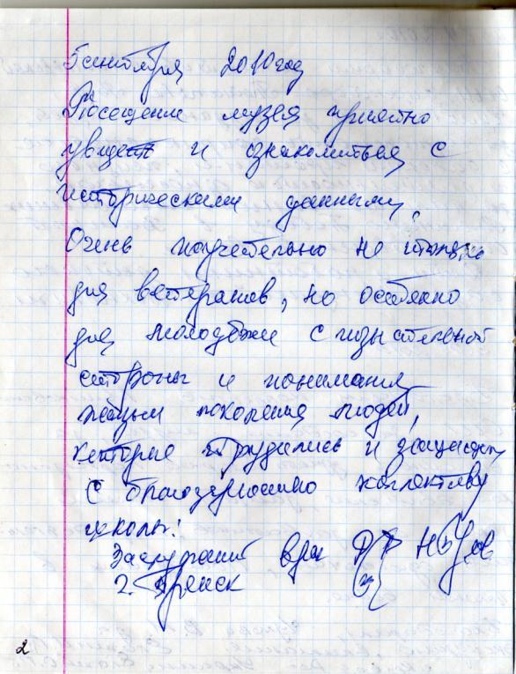
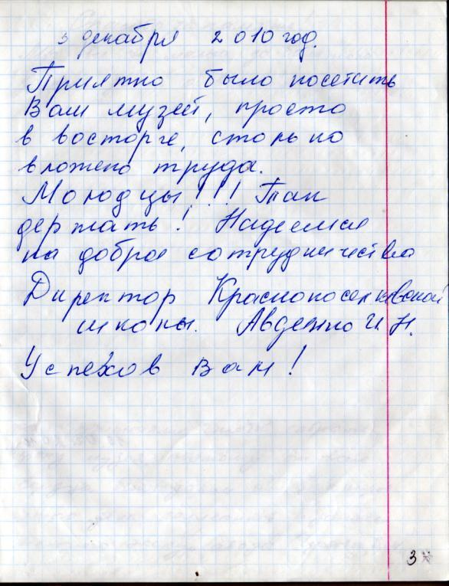
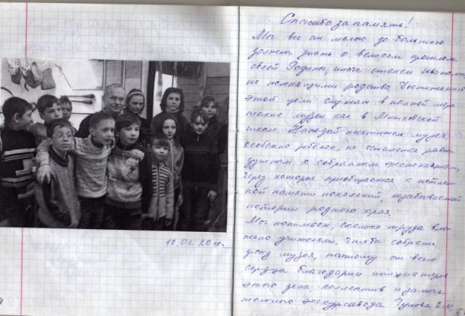
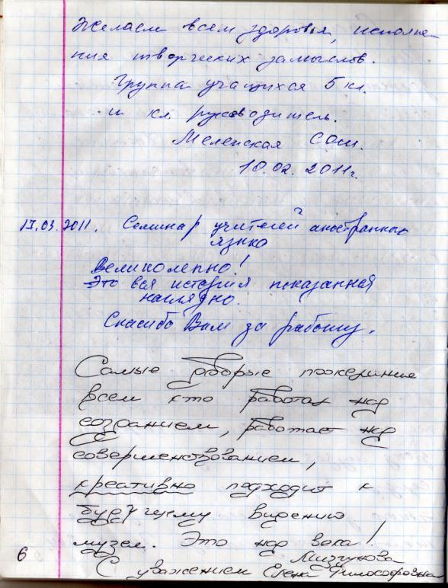
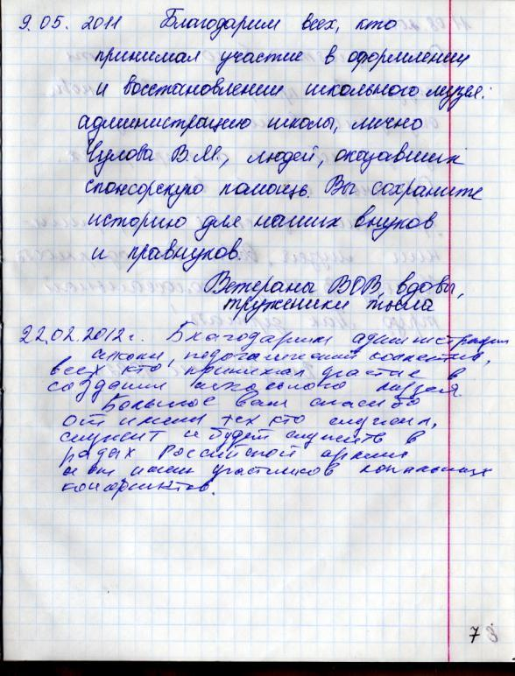
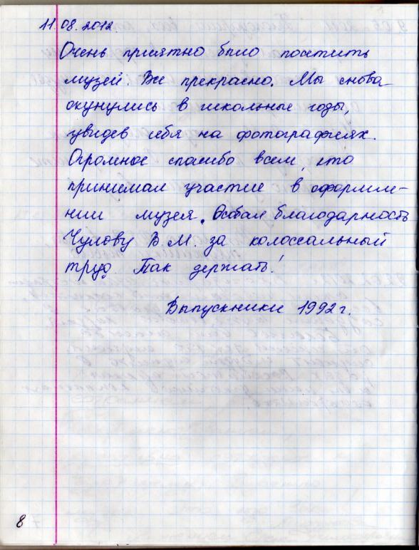
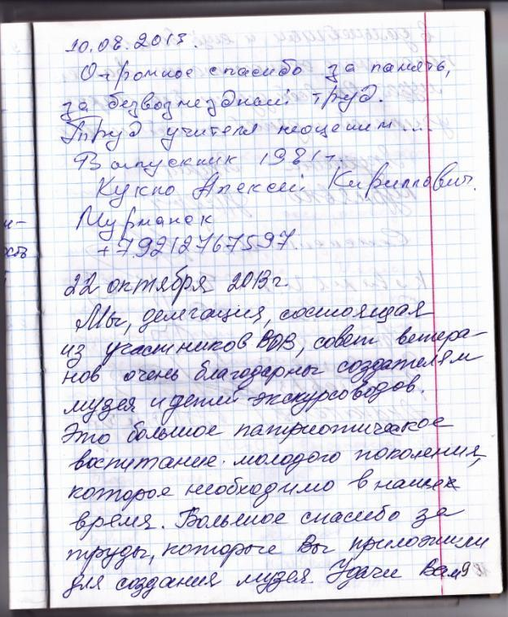
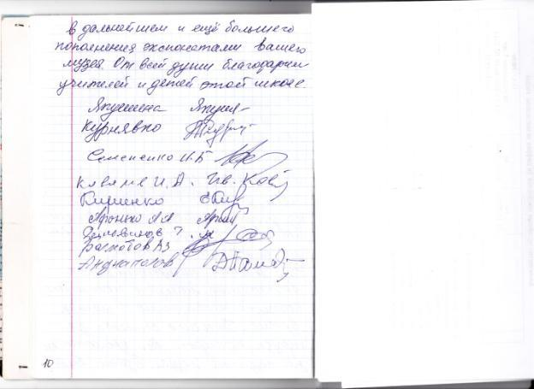
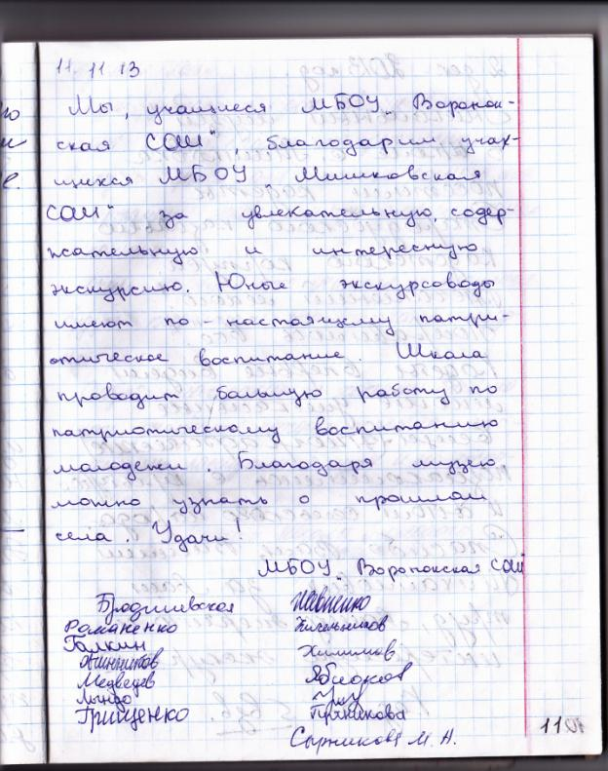
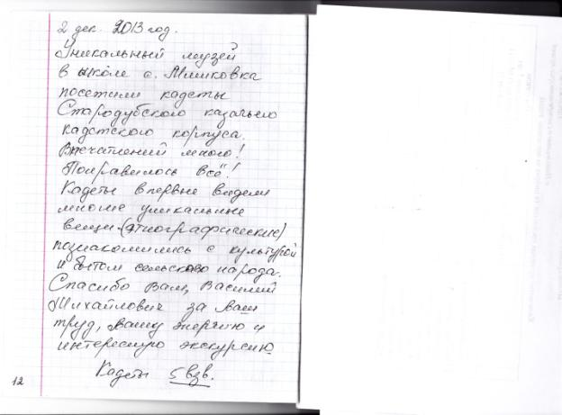
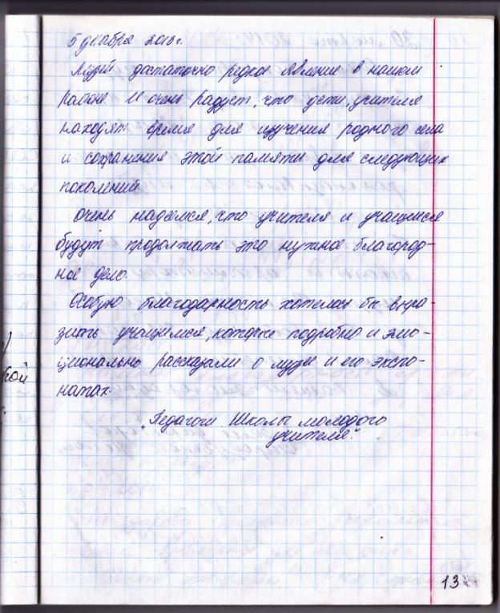
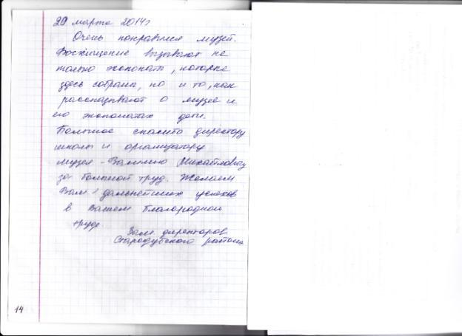
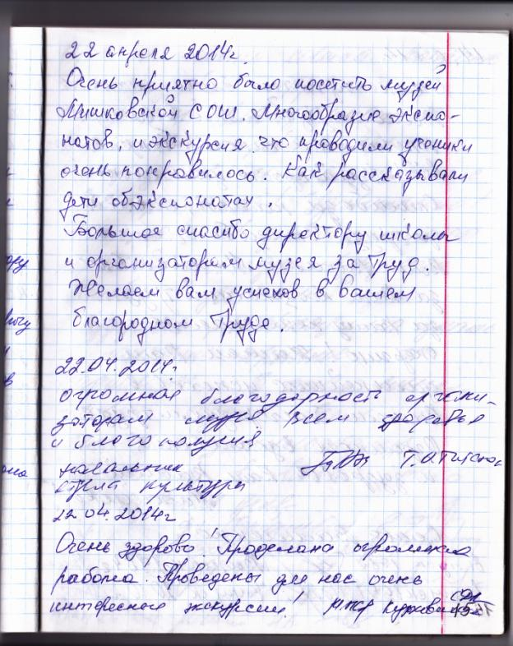
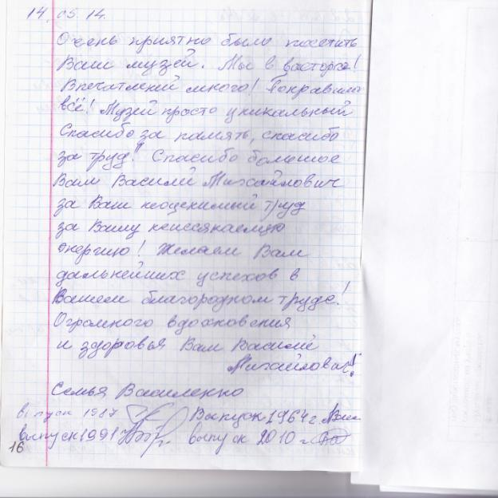
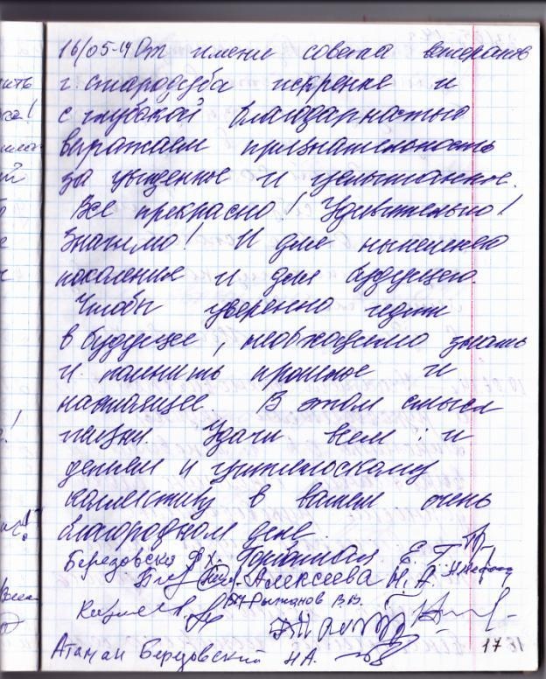
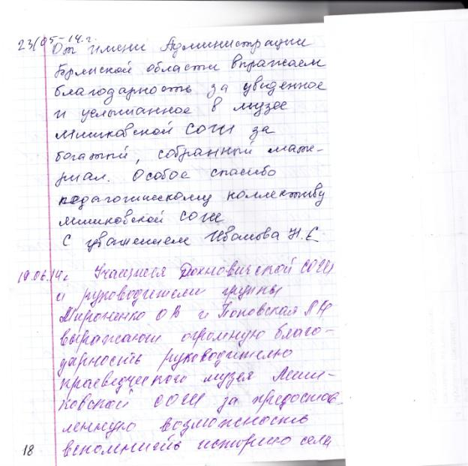
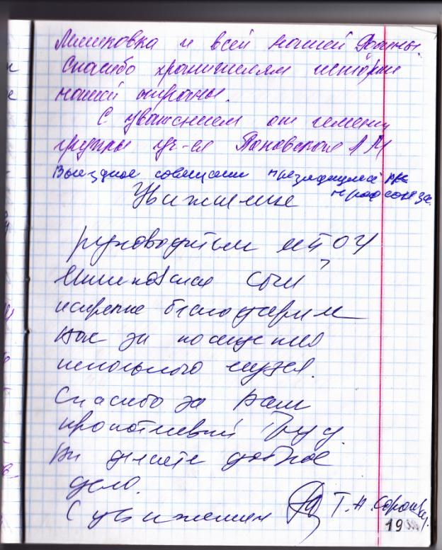

Село живет и развивается

В этом могли лично убедиться участники выездного семинара-совещания, прошедшего в последний день весны под руководством главы администрации района В. Г. Астаповского. Проводилось мероприятие на базе Мишковского сельского поселения, главой которого является А. И. Романенко. Оно включает в себя 12 населённых пунктов, в которых проживает около 2200 человек. В работе выездного семинара-совещания приняли участие главы сельских поселений и специалисты райадминистрации.
Безусловно, в Мишковском поселении, как, наверное, и везде имеются свои проблемы и, может быть, в некоторых случаях их даже больше, чем хотелось бы. Но, что самое главное, все они планомерно и достаточно успешно решаются. И, как убедились участники семинара, позитивное разрешение многих проблемных вопросов становится возможным не по причине финансового изобилия (живут здесь не богаче остальных), а во многом благодаря энтузиазму людей, всем сердцем прикипевшим к любимому делу, родной земле. Например, ещё несколько лет назад довольно сложной оставалась обстановка, связанная с колхозом «Большевик». Он находился на грани банкротства. Но, благодаря смене руководства и добросовестному труду работников колхоза, ситуацию удалось стабилизировать.
Впрочем, конечно же, есть и такие проблемы, которые без помощи извне решить просто невозможно. К их числу относится капитальный ремонт помещения фельдшерско-акушерского пункта села Дохновичи, заведующей которого уже много лет является Т. В. Бондаренко. Именно этот ФАП стал первым учреждением, которое посетили участники выездного семинара. На капремонт фельдшерско-акушерского пункта выделяется огромная сумма. Будет приобретено и новое медоборудование.
Здесь главу райадминистрации интересовало буквально всё. В каких условиях приходится работать, как обстоят дела с обеспечением лекарствами, имеется ли в наличии всё необходимое, какова зарплата, сколько детей родилось в Дохновичах в этом году – эти и многие другие вопросы задавал В. Г. Астаповский заведующей ФАПом. Таким образом, глава администрации не только знакомился с деятельностью сельского медпункта, но и смотрел, как действие федеральных и региональных программ преобразит жизнь медучреждения. Стоит отметить, что планируемый капремонт станет первым за всю историю существования ФАПа в Дохновичах.
Далее делегация направилась к отреставрированному в этом году памятнику войнам-односельчанам, погибшим во время Великой Отечественной войны. Ремонт проведен силами сельского поселения.
Следующим учреждением, с состоянием которого знакомились участники выездного семинара, был клуб в Тарасовке. Для села – это очаг культуры, где проводятся различные мероприятия, в том числе, ведутся кружки. Здесь также силами поселения выполнен необходимый ремонт, здание клуба было оборудовано пожарной сигнализацией, а установка автономной системы отопления стала возможна благодаря помощи районной администрации.
В Мишковке делегация утолила жажду у обустроенного родника. Кто-то, вкусив студёной и кристально чистой воды, полушутя отметил, что её нужно бутилировать и продавать. И это предложение не лишено здравого смысла, ведь даже так называемая минералка весьма сомнительного качества, привезённая в наши края невесть откуда, пользуется огромным спросом у населения.
Много времени участники семинара провели в Мишковской школе, в которой обучается более 100 учеников. Здание этого образовательного учреждения планируется отремонтировать, например, в спортзале частично заменят покрытие пола (доски уже закуплены). Неплохим подспорьем в реконструкции будет грант в размере 500 тыс. рублей, выделяемый депутатом облдумы А. В. Богомазом. В школе В. Г. Астаповский не только ознакомился с её материально-техническим оснащением, условиями обучения школьников и труда учителей, но и посетил вместе с делегацией прекрасный музей, который является одним из лучших в районе.
Завершился выездной семинар в сельском клубе Мишковки. Здесь гостей приятно порадовал коллектив художественной самодеятельности. Затем после небольшого концерта глава администрации поселения А. И. Романенко рассказал о древней истории села, о том, как это отражается на его сегодняшней жизни. Например, пересечённая местность затрудняет прокладку коммуникаций, требует поддержания в надлежащем состоянии мостов через речку Глинка, разделяющую Мишковку на две части. В поселении проводится работа по газификации, было спилено более 100 аварийных деревьев, в том числе, на кладбищах, отремонтированы клубы, в одном из которых полностью заменена электропроводка. Особое внимание уделяется ветеранам Великой Отечественной войны. Больным вопросом является состояние канализации в Дохновичах.
Выслушав доклад главы администрации поселения, В. Г. Астаповский отметил, что, естественно, нельзя решить разом все проблемы, которые копились десятилетиями, но сделано многое. И практически все – это результат работы инициативных и ответственных людей. Также В. Г. Астаповский сказал, что вся область буквально встрепенулась с приходом к власти команды Н. В. Денина: началось массовое строительство объектов социальной инфраструктуры, произошли позитивные изменения в самых разных сферах жизни, преобразилось село. Валерий Григорьевич обратил внимание присутствующих на то, что при решении проблем, требующих комплексного подхода, можно всегда надеяться на помощь районных, региональных и федеральных властей.
Наш корр.
Опубликовано на сайте 10.06.2011 / Стародубский район

Сокровища сельской школы
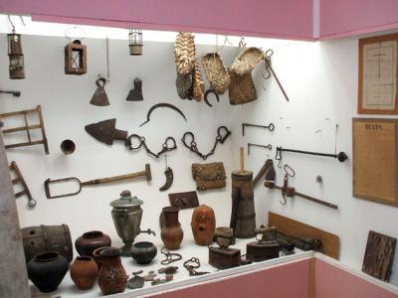
«Государственная комиссия приняла Мишковскую среднюю школу с оценкой «хорошо», - указывалось на страницах районной газеты в статье от 12 июля 1986 года. С тех пор прошло более четверти века. Нельзя сказать, что зданию школы много лет, но, посетив её, можно погрузиться в глубину веков, узнать немало интересного о прошлом Мишковки, а также нашего края и страны в целом.
Всё дело в том, что в стенах образовательного учреждения расположился замечательный музей. Время нахождения в нём пролетает незаметно, ведь наличие огромного количества экспонатов и увлечённый рассказ экскурсоводов никого не оставляют равнодушным, приносит немало открытий даже для знатоков истории. Вот и приезжают сюда экскурсии не только из всех уголков нашего района, но и гости Стародубщины.
Такое внимание неслучайно - это результат огромной работы, которая проводится без перерыва на протяжении четырёх десятков лет. Музей старше здания Мишковской школы на 14 лет. И, вообще, как рассказал её бывший директор В. М. Чулов, берёт своё начало в другом населённом пункте, который находится недалеко. Собирать экспонаты начал учитель Тарасовской школы М. И. Штуко. Впоследствии Михаил Иванович в 1976 году перешёл на работу в Мишковку. Увлечения своего не оставил, решив непременно сохранить для потомков по частичке прошлого, которые вместе образовали бы как можно наиболее полную картину. Новое место работы принесло новые знакомства, которые позволили пополнить музей очередными предметами старины. Найденные на чердаках или в сундуках вещи, а также обнаруженные в результате поисковой деятельности, или случайные находки в руках М. И. Штуко обретали вторую жизнь.
Вскоре выделенной для экспонатов небольшой комнаты в здании старой школы не стало хватать. Шесть квадратных метров не смогли вместить всех предметов старины, которые удалось собрать при помощи неравнодушных людей. И, наверное, на этом бы развитие музея затормозилось, но, как сказано выше, в 1986 году в Мишковке ввели в эксплуатацию просторное здание школы. Строение не только устремилось вверх на пару этажей, но и имело противорадиационное подвальное укрытие. Оно в своём прямом предназначении оказалось бесполезным, но в плане развития музейного дела помогло очень сильно.
Здесь и расположился музей. Теперь его площадь составляла вместо прежних шести уже сорок восемь квадратных метров. Благодаря этому немалый труд прежних лет удалось оценить по достоинству. Взгляду посетителей было представлено всё, что удалось достать за прошедшее время. Собственно, минувшие годы уже внесли свои исторические страницы в летопись села. Музей, как и прежде, активно развивался. В это время с момента открытия школы до 2001 года директором был В. М. Чулов. Работа проводилась при его непосредственном участии.
Сегодня музей занимает 120 м2, в нём хранится порядка полутысячи экспонатов, которые можно с полным правом назвать сокровищами сельской школы. Представлен ряд экспозиций, начиная с самых ранних лет возникновения сёл поселения. Есть стенд, рассказывающий об открытии нового здания школы. Отдельное место занимают фотографии и истории о судьбах людей, которыми гордится Мишковская земля. Это защитники Родины, местные жители, оставившие свой след в истории села, земляки, которые работают в науке, став кандидатами наук (12 человек) и профессорами (2). Словом, музей смотрится солидно, поэтому сейчас проводится работа по его паспортизации. Многочисленные спонсоры оказывают посильную помощь. Работа по патриотическому воспитанию входит в одну из ключевых задач школы, а музей в проводимой работе является огромным подспорьем.
НАШ КОРР.
Опубликовано на сайте 14.12.2012 / Стародубский район

Итоги районного конкурса «Твой след на земле»

0

Автор admin | Рубрики Библиотеки сельских поселений, Конкурсы, Мероприятия | 13-12-2013
Длинная нить тянется из грозных сороковых прошлого века в наше время. Длинная и, будем надеяться, прочная. Прочная нашей памятью. Эту память мы должны передавать из поколения в поколение – по неумирающей цепочке. Чтобы все знали, кому мы обязаны мирной жизнью. Чтобы гордились своими героями – предками. Война коснулась каждой семьи. И семьи с крепкими традициями свято чтут память о своих близких, павших на полях сражений в суровые сороковые годы.
В год 70-летия освобождения Брянской области от немецко-фашистских захватчиков администрацией Стародубского муниципального района, отделом культуры администрации Стародубского муниципального района, межпоселенческой районной библиотекой было разработано Положение о проведении районного конкурса «Твой след на земле». К участию в конкурсе приглашались библиотечные работники и учащиеся школ Стародубского района.
В декабре 2013 года в Стародубской районной библиотеке состоялось подведение итогов и награждение участников районного конкурса. Конкурсная комиссия, рассмотрев все работы, пришла к выводу, что многие работы заслуживают внимания и решила наградить по два участника за 1, 2 и 3 места. Комиссия присудила:
1 место: Теслиной Марине, учащейся Мишковской СОШ, за предоставленный рассказ о своем дедушке Теслине А.Н., герое Великой Отечественной войны, который за заслуги перед Отечеством награжден Орденами Славы трех степеней.

Ратные страницы
Подвиг Защитников Сталинграда известен всему миру. 2 февраля 2013 года мы будем отмечать 70-годовщину окончания Сталинградской битвы - одного из величайших сражений Великой Отечественной войны. Сталинград - город, ставший символом страданий, боли и безграничного мужества нашего народа. Своим указом «О праздновании 70-летия разгрома советскими войсками немецко-фашистских войск в Сталинградской битве» президент РФ Владимир Путин придал юбилею особую значимость. И уже сегодня школьники нашего района готовятся к этому значимому событию в жизни нашей страны. В районе разработан план совместных мероприятий культурно-просветительных и образовательных учреждений, посвященный 70-летию Сталинградской битвы. Отправной точкой стал районный конкурс «Ратные страницы истории Отечества: Сталинградская битва в Великой Отечественной войне 1941 - 1945 годов» среди юнармейцев военно-спортивной игры «Орленок» движения юных патриотов, который состоялся в ноябре текущего года. В нем приняли участие 10 команд юнармейцев из Елионской, Зап-Халеевичской, Пятовской, Остроглядовской, Воронокской, Шкрябинской, Мишковской, Меленской, Краснооктябрьской, Дохновичской школ.
Конкурс прошел в два тура. В каждом из них выделились свои победители. В I туре (тестирование) лучшими стали команды Шкрябинской (руководитель – Т. В. Горовая), Воронокской (руководитель – М. В. Сивенок), Елионской (руководитель - А. В. Коваленко) школ.
Во II туре (игра - викторина) победу одержали юнармейцы Елионской, Мишковской (руководитель – В. М. Чулов) и Воронокской СОШ.
В комплексном зачете конкурса I место заняла команда Елионской школы, 2-й результат показали ребята из Мишковской и 3-й – Воронокской школ.
Конкурс продемонстрировал высокий творческий потенциал и интерес учащихся к событиям Великой Отечественной войны.Победители районного конкурса, учащиеся 11класса Елионской школы Дарья Брюшина и Алла Новикова защищали честь района на областном конкурсе «Ратные страницы истории Отечества», где показали хороший результат и вошли в десятку сильнейших команд области. Мы поздравляем ребят и их руководителя с заслуженной победой!
Г. Панченкова, методист РОО.
Опубликовано на сайте 11.12.2012 / Стародубский район
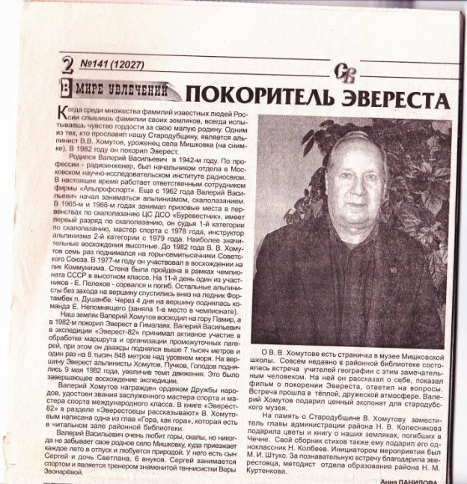
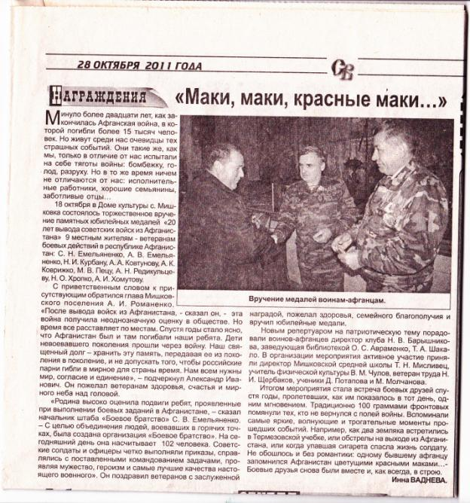

В гостях у юных краеведов
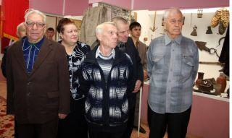
О том, что в Мишковской школе есть замечательный музей, слышали многие. А вот побывать в нем довелось не каждому. В один из октябрьских дней районный совет ветеранов войны и труда организовал поездку пенсионеров-активистов в этот уникальный уголок.
Гостей встречали директор школы Е. Н. Мисливец и учитель технологии и физической культуры В. М. Чулов. Едва переступивших порог гостей поразили идеальная чистота и воспитанность учеников, причем, даже самых маленьких.
Музей располагается в подвальном помещении здания. Мне, как бывшему работнику районного музея, очень понравилось оформление экспозиций. Здесь выдержан световой и температурный режимы, что очень важно для хранения собранных экспонатов. А многообразие имеющегося материала и та теплота, с которой вели экскурсию школьники для взрослых посетителей, заслуживают особого уважения.
Поразило всех умение экскурсоводов правильно держать указку, выдержка и доступность изложения материала, свободное общение с присутствующими и полное отсутствие волнения у ребят. По-доброму позавидовали мы такому богатому собранному материалу о земляках и разнообразию предметов крестьянского быта. Кстати сказать, многих экспонатов, которыми богат этот школьный музей, нет даже в районном музее, а презентация видеороликов о земляках, сделанная учащимися, успешно прошла в области. Неожиданностью для нас оказалось посещение одного из залов, где оформлены стенды (пусть пока еще не все) об истории населенного пункта – о становлении и развале колхоза, земляках. Здесь имеются полные списки односельчан, погибших в годы Великой Отечественной войны, выпусков школы и многое другое.
Учащиеся с удовольствием демонстрировали свои новинки, читали стихи и исполняли песни для гостей. Много теплых слов прозвучало в адрес организаторов музея – М. И. Штуко – первого организатора музея, ныне ветерана педагогического труда и В. М. Чулова, бывшего директора школы, а в настоящее время педагога, уделяющего много личного времени для оформления все новых и новых площадей для экспозиций музея.
Гости благодарили руководство школы за огромную патриотическую работу среди подрастающего поколения, а также И. А. Ковалёв вручил грамоты районного совета ветеранов М. И. Штуко и В. М. Чулову за активную патриотическую работу с детьми. Со словами благодарности за создание прекрасного музея и огромную работу среди подрастающего поколения с подарками к присутствующим обратились супруги П. М. и Е. Ф. Курнявко.
Закончилась эта встреча возложением венка к памятнику односельчанам, погибшим в годы Великой Отечественной войны. Ветераны поблагодарили администрацию школы и ребят за теплую встречу на Мишковской земле.
Елена Васильцова
Опубликовано на сайте 05.11.2013 / Стародубский район
